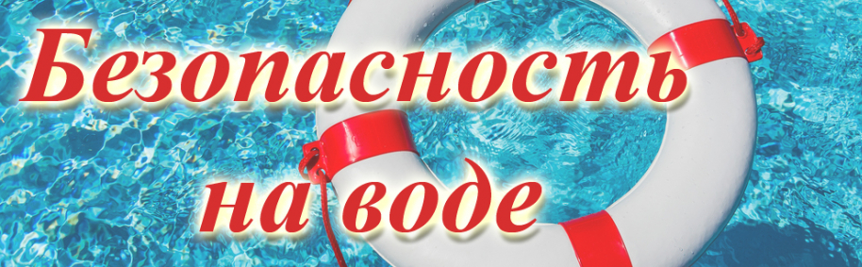
Для родителей МБДОУ №48

Памятка

Водоёмы являются опасными в любое время года. Летом они опасны при купании и пользовании плавательными средствами.
Летом на водоёмах следует соблюдать определенные правила безопасного поведения.
Во–первых, следует избегать купания в незнакомых местах, специально не оборудованных для этой цели.
Во–вторых, при купании запрещается:
- заплывать за границы зоны купания;
- подплывать к движущимся судам, лодкам, катерам, катамаранам, гидроциклам;
- нырять и долго находиться под водой;
- прыгать в воду в незнакомых местах, с причалов и др. сооружений, не приспособленных для этих целей;
- долго находиться в холодной воде;
- проводить в воде игры, связанные с нырянием и захватом друг друга;
- плавать на досках, лежаках, бревнах, надувных матрасах и камерах (за пределы нормы заплыва);
- подавать крики ложной тревоги;
- приводить с собой собак и др. животных.
Если не имеешь навыка в плавании, не следует заплывать за границы зоны купания, это опасно для жизни.
Неумеющим плавать лучше купаться только в специально оборудованных местах глубиной не более 1–2 метра!
Категорически запрещается купание на водных объектах, оборудованных предупреждающими знаками «Купание запрещено!»
Уважаемые родители!
Безопасность жизни детей на водоёмах во многих случаях зависит ТОЛЬКО ОТ ВАС!
В связи с наступлением жаркой погоды, в целях недопущения гибели детей на водоёмах в летний период обращаемся к Вам с убедительной просьбой: провести разъяснительную беседу о правилах поведения на природных и искусственных водоёмах и о последствиях их нарушения. Этим Вы предупредите несчастные случаи с Вашими детьми на воде, от этого зависит жизнь Ваших детей сегодня и завтра.
Если вы стали участником или свидетелем трагедии, несчастного случая или оказались в непростой ситуации, звоните на единый номер вызова экстренных служб «101».

